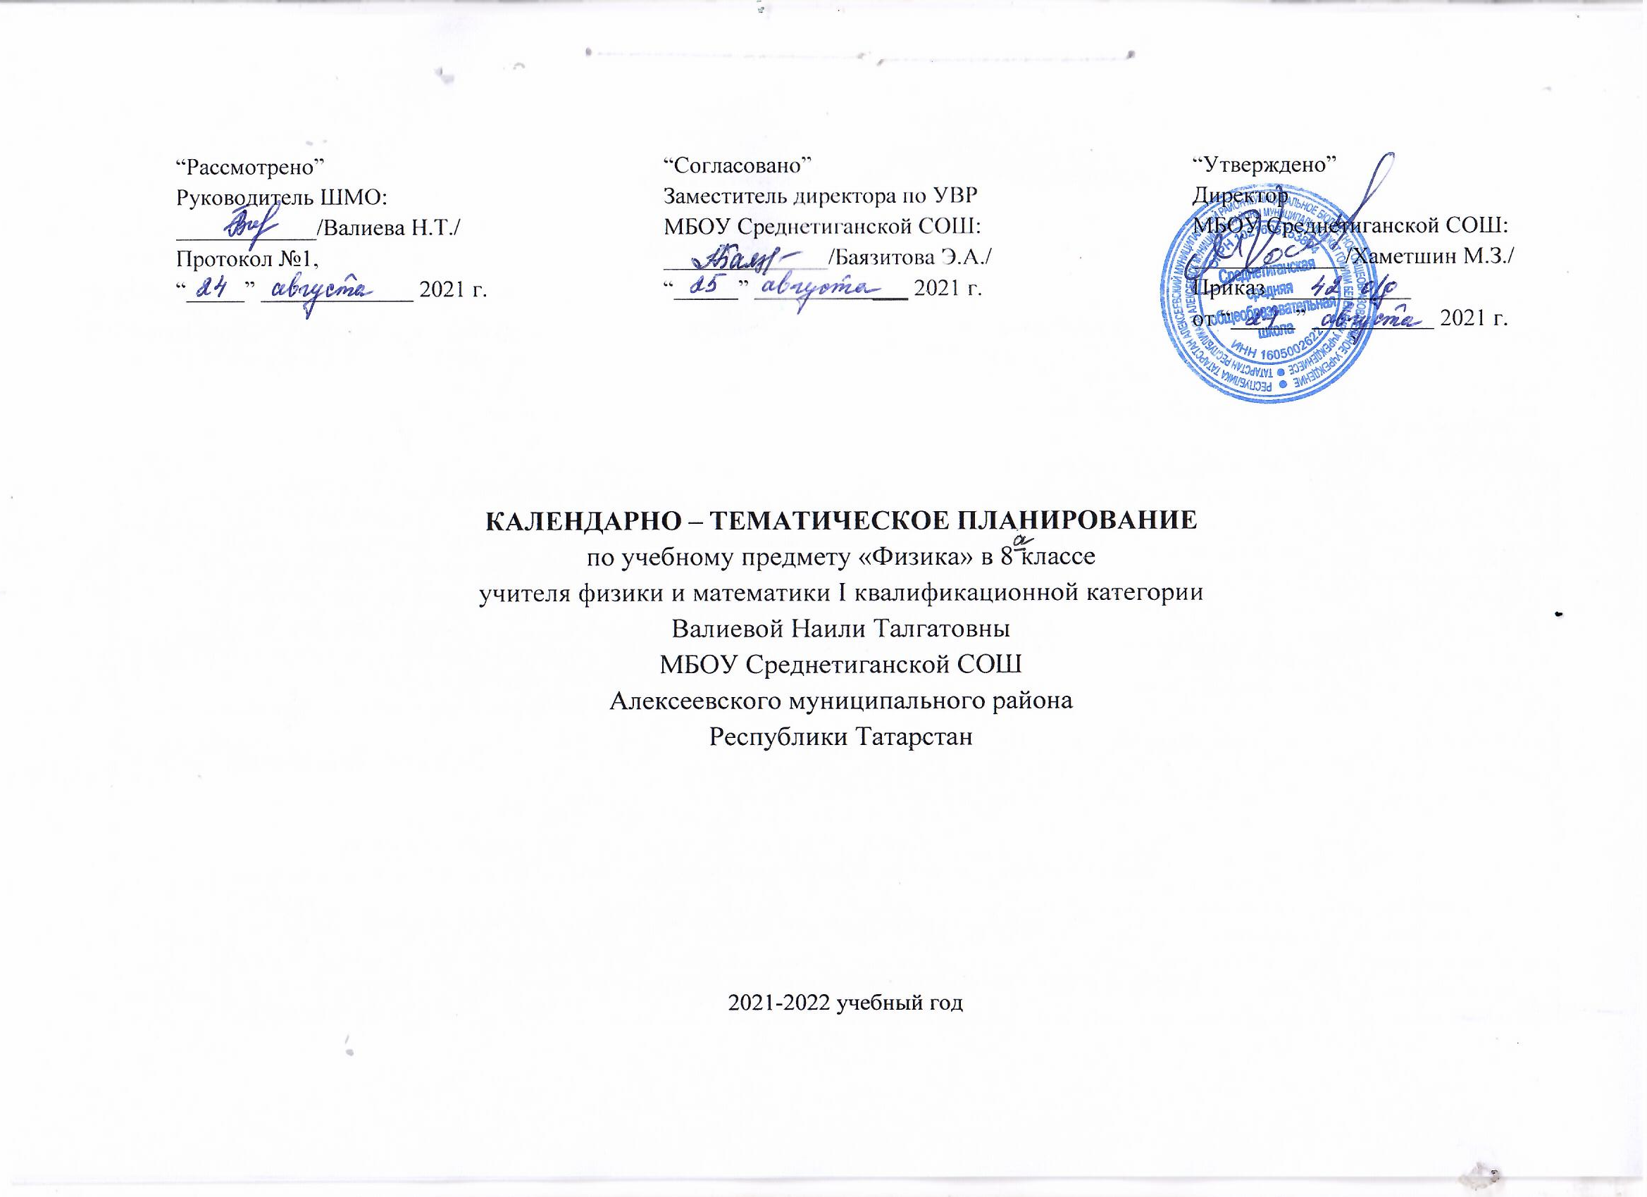
Календарно-тематическое планирование учебного предмета
Календарно-тематическое планирование разработано в соответствии с рабочей программой учебного предмета «Физика» в7-9 классах, на основании учебного плана на 2021-2022 учебный год. Разработано с учетом рабочей программы воспитания.
На изучение предмета отводится 2 часа в неделю.
Для освоения рабочей программы учебного предмета в 8 классе используется учебно-методический комплект под редакцией Перышкина А.В. Физика. 8 кл.: учебник/ А.В. Перышкин. – 6-е изд., стереотип. – М.: Дрофа, 2018. – 238 с.:ил.

№  п/п | Тема урока | Дата проведения
№  п/п | Тема урока | по плану | Фактичес.
1 | Тепловые явления. Температура | 04.09
2 | Внутренняя энергия. Способы изменения внутренней энергии | 06.09
3 | Виды теплопередачи. Примеры теплообмена в природе и технике. | 11.09
4 | Расчет изменения внутренней энергии. Удельная теплоемкость | 13.09
5 | Расчет количества теплоты при теплообмене. Решение задач.  Входное тестирование. | 18.09
6 | Лабораторная работа №1 «Сравнение количеств теплоты при смешивании воды разной температуры” | 20.09
7 | Количество теплоты, выделяющееся при сгорании топлива | 25.09
8 | Решение задач по теме “Количество теплоты при сгорание топлива” | 27.09
9 | Решение задач, тестов. | 02.10
10 | Лабораторная работа № 2 «Измерение удельной теплоемкости твердого тела” | 04.10
10 | Закон сохранения внутренней энергии и уравнение теплового баланса | 09.10
11 | Решение задач и тестов на тему: «Закон сохранения внутренней энергии и уравнение теплового баланса» | 11.10
12 | Агрегатные состояния вещества. Плавление и отвердевание кристаллических тел. | 16.10
13 | Решение задач по теме: «Внутренняя энергия» | 18.10
14 | Количество теплоты, необходимое для плавления тела и выделяющееся при его кристаллизации | 23.10
15 | Контрольная работа №1 по теме:  «Тепловые явления»-тест. | 25.10
16 | Удельная теплота плавления. Решение задач по теме: «Нагревание тел. Плавление и кристаллизация». | 30.10
17 | Испарение. Насыщенный и ненасыщенный пар. | 08.11
18 | Поглощение энергии при испарении жидкости и выделение её при конденсации пара. | 13.11
19 | Кипение | 15.11
20 | Влажность воздуха. Способы определения влажности воздуха | 20.11
21 | Количество теплоты, необходимое для парообразования и выделяющееся при конденсации | 22.11
22  23 | Решение задач на расчет удельной теплоты парообразования, количества теплоты отданного телом ( полученного) при конденсации, определение влажности воздуха.  Самостоятельная работа. | 27.11  29.11
24 | Решение задач на тему: «Формулы для расчета количества теплоты при плавлении, нагревании, парообразовании и конденсации». | 04.12
25 | Лабораторная работа №3 «Измерение влажности воздуха».  Работа газа и пара при расширении. | 06.12
26 | Тепловые двигатели. Паровые турбины.  Двигатель внутреннего сгорания. | 11.12
27 | КПД теплового двигателя. | 13.12
28 | Решение задач. | 18.12
29 | Контрольная работа № 2 « Изменение агрегатных состояний вещества». Тест. | 20.12
30 | Обобщающий урок по теме: «Тепловые явления». | 25.12  27.12  резерв
31 | Электризация тел при соприкосновении. Взаимодействие заряженных тел. Два рода зарядов. Электроскоп. Проводники и непроводники, полупроводники электричества. | 15.01.2022
32 | Электрическое поле. Делимость электрического заряда. Строение атомов. | 17.01
33 | Объяснение электрических явлений. Проводники,полупроводники и диэлектрики. | 22.01
34 | Электрический ток.  Источники электрического тока. | 24.01
35 | Электрическая цепь и ее  составные части. Электрический ток в  металлах и электролитах. | 29.01
36 | Действия электрического тока.  Направление электрического тока. | 31.01
37 | Сила тока. Единицы силы тока. Амперметр. Измерение силы тока. | 05.02
38 | ЛР № 4 « Сборка электрической цепи и измерение силы тока в ее различных участках» | 07.02
39 | Электрическое напряжение. Единицы напряжения. Вольтметр. Измерение напряжения. | 12.02
40 | Лабораторная работа № 5 « Измерение напряжения на различных участках электрической цепи» | 14.02
41 | Электрическое сопротивлениепроводников. Единицы измерения.  Удельное сопротивление | 19.02
42 | Зависимость силы тока от напряжения. Закон Ома для участка цепи. Удельное сопротивление | 21.02
43 | Реостаты. Лабораторная работа №6 « Регулирование силы тока реостатом» , № 7 « Измерение сопротивления проводника при помощи амперметра и вольтметра | 26.02
44 | Последовательное и параллельное соединения проводников | 28.02
45 | Работа и мощность электрического тока. | 05.03
46 | Лабораторная работа № 8 «Измерение мощности и работы тока в электрической лампе» | 07.03
47 | Нагревание проводников электрическим током.  Закон Джоуля – Ленца.Конденсатор. | 12.03
48 | Лампа накаливания. Электрические нагревательные приборы. Короткое замыкание. Предохранители. Решение задач. | 14.03
49 | Контрольная работа № 3 «Работа и мощность электрического тока».Тест. | 19.03
50 | Магнитное поле тока. Магнитное поле прямого тока. Магнитные линии | 21.03
51 | Магнитное поле катушки с током. Применение электромагнитов. Лабораторная работа № 9 «Сборка электромагнита и испытание его действия» | 26.03
52 | Постоянные магниты. Магнитное поле постоянного магнита.  Магнитное поле Земли. | 09.04
53 | Действие магнитного поля на проводник с током. Электродвигатель постоянного тока | 11.04
54 | ЛР№ 10 « Изучение электрического двигателя постоянного тока ( на модели)». Повторение темы электромагнитные явления. | 16.04
55 | Тестовая работа по теме «Электромагнитные явления» | 18.04
56 | Источники света. Распространение света. Видимое движение светил | 23.04
57 | Отражение света. Законы отражения света | 25.04
58 | Изображение в плоском зеркале. | 30.04
59 | Преломление света. | 02.05
60 | Линзы. Оптическая сила линзы. Построение изображений, полученных с помощью линз | 07.05
61 | Глаз и видимость | 10.05
62 | Решение задач на построение изображений, полученных при помощи | 14.05
63 | Формула тонкой линзы | 14.05
64 | ЛР№ 11 «Получение изображения при помощи линз» | 16.05
65 | Зачетная работа «Световые явления» | 16.05
66 | Тепловые явления. Решение задач | 23.05
67 | Электромагнитные и световые явления. Решение задач | 23.05
68 | Итоговая контрольная работа за курс физики (ПА) | 21.05
69 | Решение задач на построение изображений, полученных при помощи | 28..05
70 | Электромагнитные и световые явления. Решение задач  Итоговое занятие. | 30.05

Лист изменений в календарно - тематическом планировании

№ записи | Дата | Изменения, внесенные в КТП | Причина | Согласование с зам. директора по учебной  работе

Приложение к рабочей программе по предмету физика в 8 классе
Система оценки достижения планируемых результатов по предмету

Тема работы | Форма контрольного  мероприятия | Оценочное средство
Входная контрольная работа | Тестирование | Административный материал  Вариант №1-2
«Внутренняя энергия» | Контрольная работа | Авторская  Вариант №1-2
«Изменение агрегатных состояний вещества» и «Тепловые двигатели» | Контрольная работа | Авторская  Вариант №1-2
«Строение атома. Сила тока, напряжение, сопротивление» | Контрольная работа | Авторская  Вариант №1-2
«Работа и мощность электрического тока». «Электромагнитные  явления» | Контрольная работа | Авторская  Вариант № 1-2
«Световые явления» | Контрольная работа | Авторская  Вариант № 1-2



